МИНИСТЕРСТВО НАУКИ И ВЫСШЕГО ОБРАЗОВАНИЯ РОССИЙСКОЙ
ФЕДЕРАЦИИ

Федеральное государственное автономное
образовательное учреждение высшего образования
«Самарский национальный исследовательский
университет имени академика С.П. Королёва»
(Самарский университет)

Институт информатики и кибернетики
Кафедра технической кибернетики

Лабораторная работа № 1
«INTRODUCTION TO APACHE SPARK»

Выполнил студент: Ермаков Д.Д.
Гр. 6132 - 010204D
Проверил преподаватель: Попов С.Б.

Самара 2022
ЗАДАНИЕ
- Изучить операции загрузки и выгрузки данных в HDFS;
- ознакомиться с базовыми операциями Apache Spark в spark-shell;
- создать проект по обработке данных в IDE;
- отладить анализ данных велопарковок на локальном компьютере:
- запустить анализ данных велопарковок на сервере.

ХОД РАБОТЫ
Установим виртуальную машину Hortonworks и подключаемся к ней. Копируем все необходимые для работы наборы данных и перемещаем их в файловую систему узла кластера (Рисунок 1).
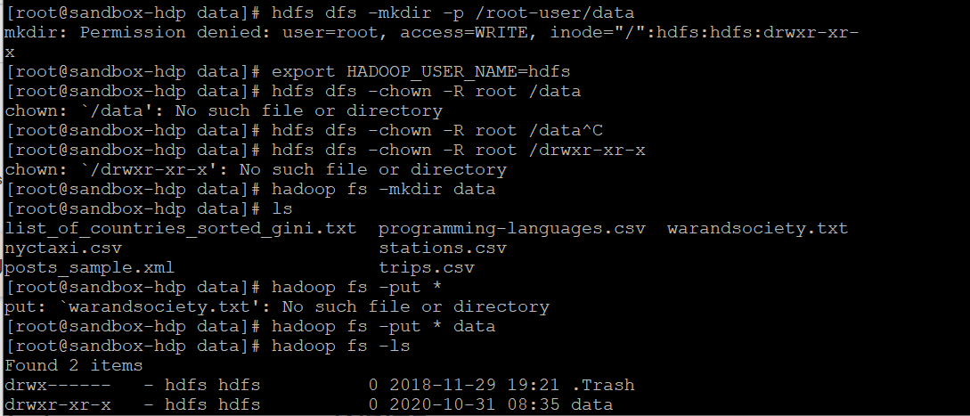
Рисунок 1 – Перемещение данных в директорию
Запускаем spark-shell и открываем веб интерфейс (Рисунок 2 и 3).
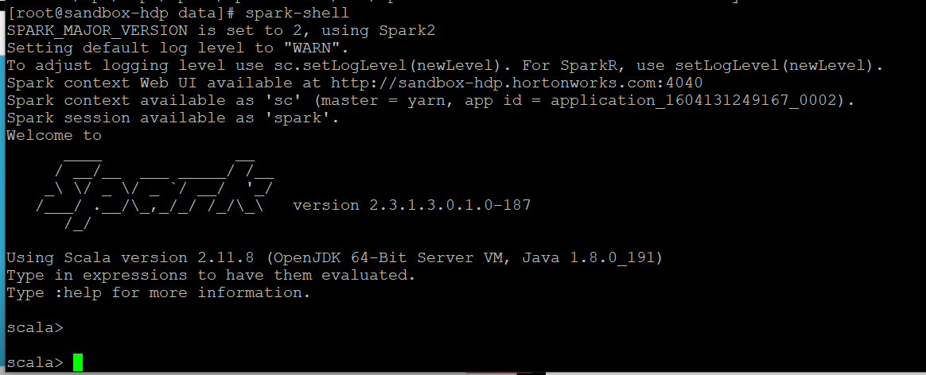
Рисунок 2 – Запуск spark-shell
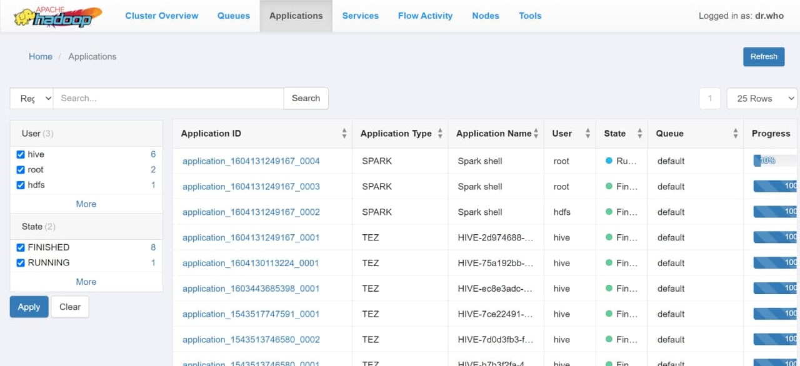
Рисунок 3 – Web-страница spark-shell
Создаем RDD для текстового файла warandpeace.txt и считаем первые 10 строк файла (Рисунок 4 и 5).

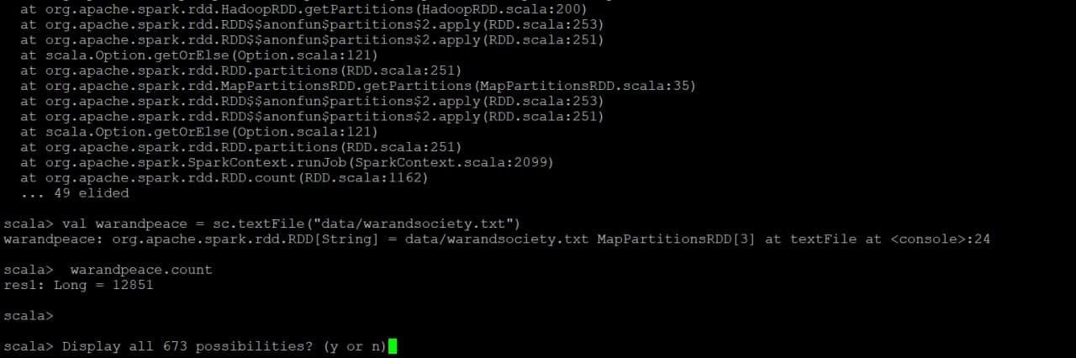
Рисунок 4 – Создание RDD

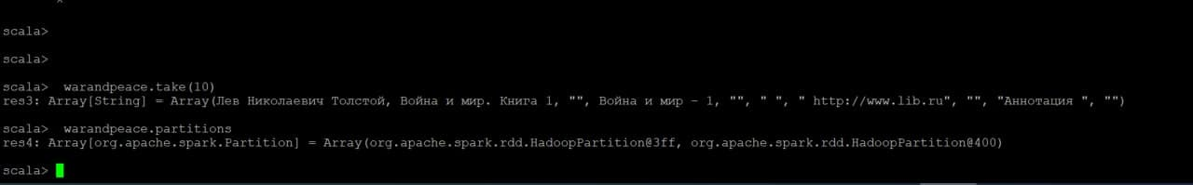
Рисунок 5 – Считывание строк RDD

Найдем строки, в которых содержится слово "война". Подсчитаем количество строк несколько раз и замерим время работы программы. При повторном выполнении команды count, замечаем небольшое ускорение работы программы за счет кэширования (Рисунок 6 и 7).
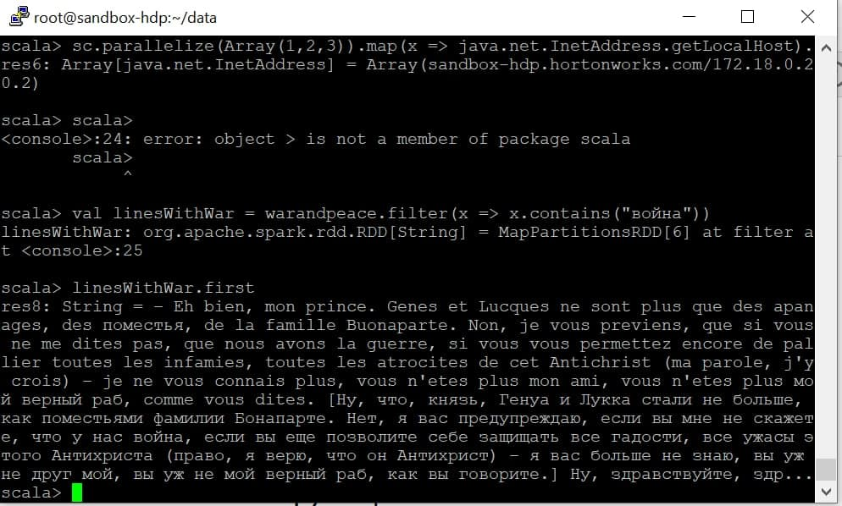
Рисунок 6 – Строка со словом «война»

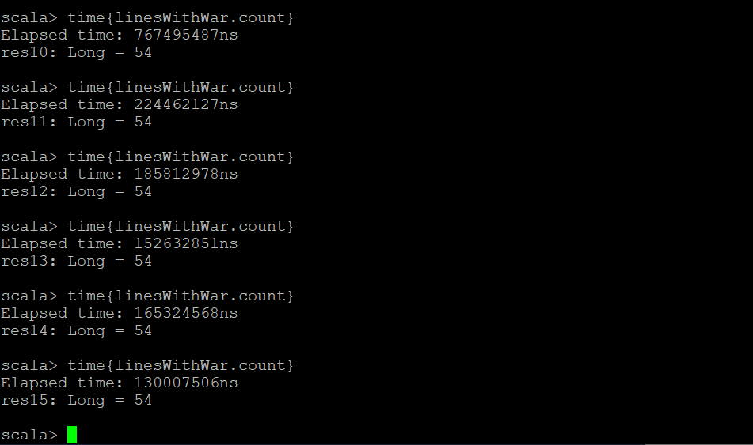
Рисунок 7 – Ускорение за счет кэширования
Найдем гистограмму слов (Рисунок 8).
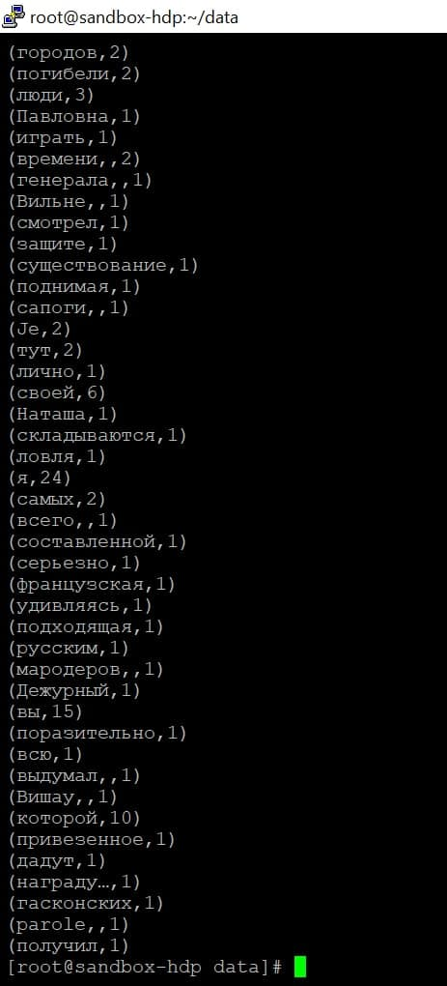
Рисунок 8 – Гистограмма слов

Улучшаем процедуру, убирая лишние символы и трансформируя все слова в нижний регистр, используя регулярные выражения (Рисунок 9 и 10).

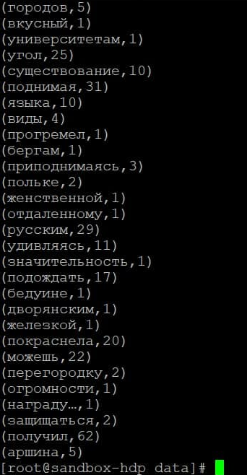
Рисунок 9 –Гистограмма слов без лишних символов

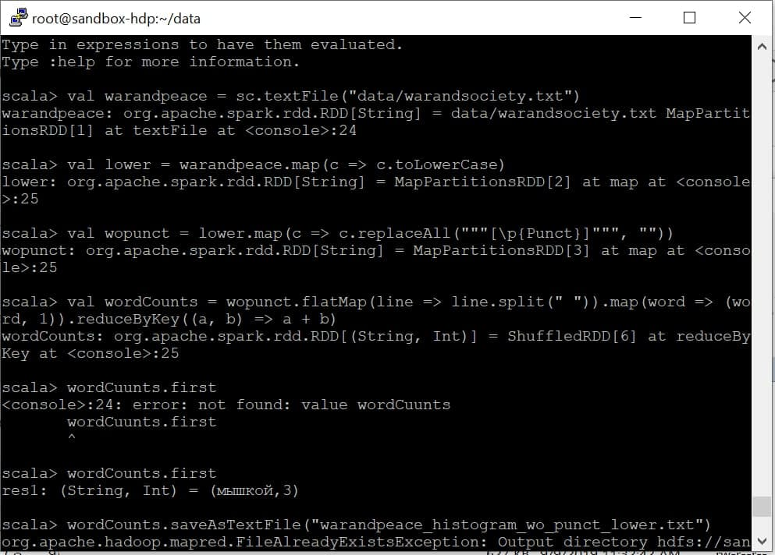
Рисунок 10 –Улучшение гистограммы
Инициализируем два множества и найдем их объединение. Убирем из него дубликаты с помощью функции distinct и найдем пересечение с разностью множеств (Рисунок 11).
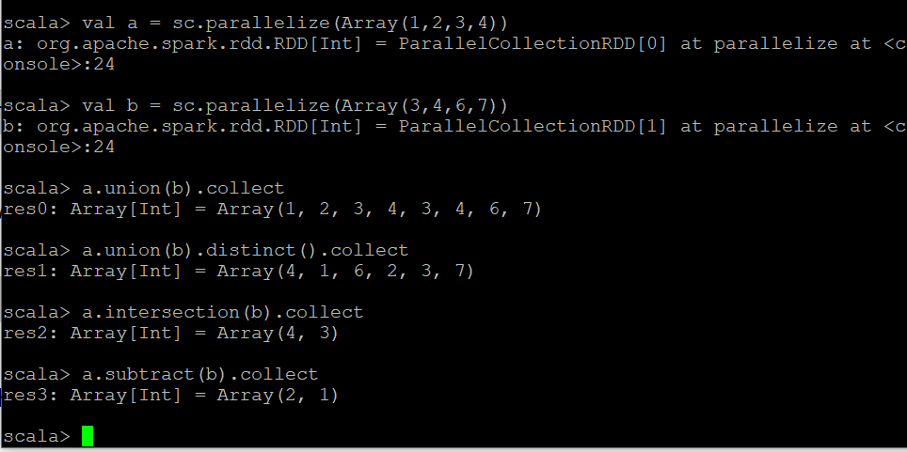
Рисунок 11 – Операции над множествами
Создадим широковещательную переменную (Рисунок 12).
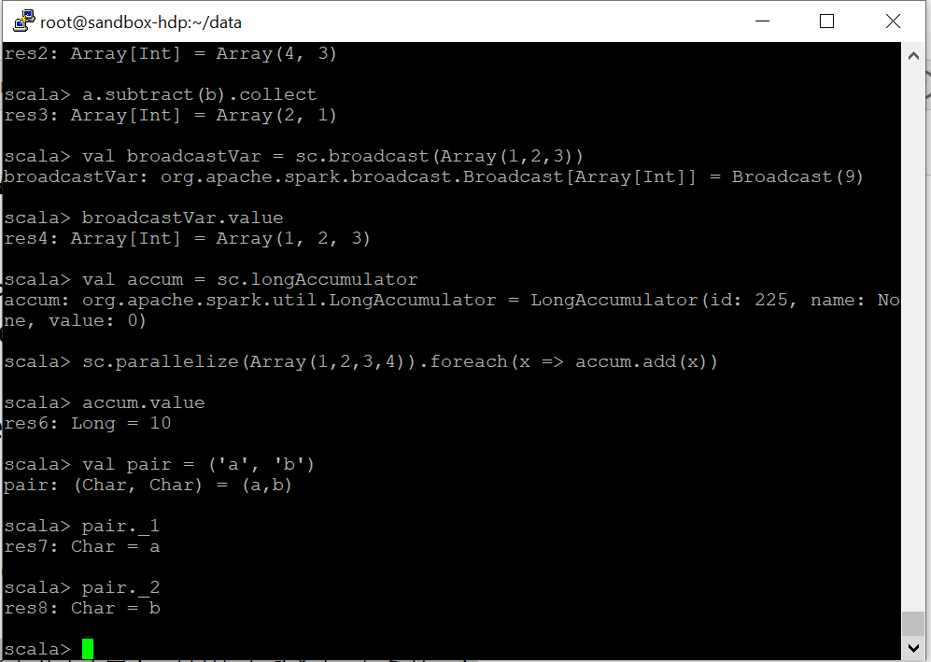
Рисунок 12 – Широковещательная переменная
Создадим аккумулирующую переменную (Рисунок 13).
Рисунок 13 – Аккумулирующая переменная

Создадим пары ключ-значение из двух букв (Рисунок 14).
Рисунок 14 – Пары ключ-значение
Проанализируем данные о поездках такси в Нью-Йорке и найдем первые 10 номеров такси, которые совершили наибольшее количество поездок (Рисунок 15).
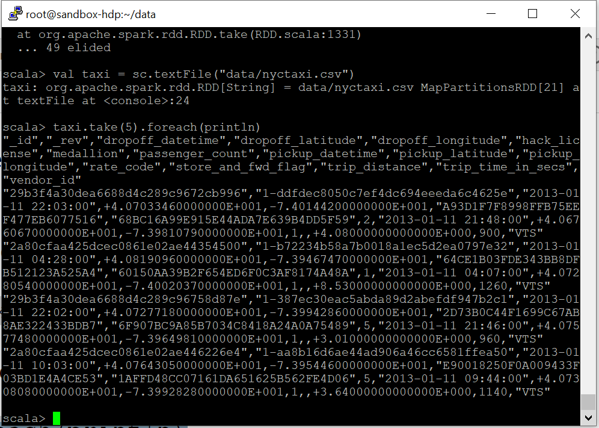
Рисунок 15 – Такси совершившие наибольшее количество поездок

Найдем количество поездок каждого номера такси и выведем полученные результаты в отсортированном виде (Рисунок 16).
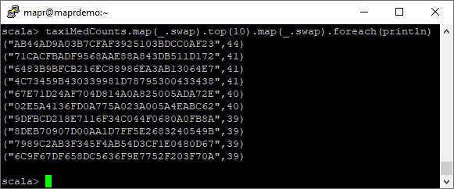
Рисунок 16 – Количество поездок каждого номера такси

Найдем общее количество номеров такси, несколько раз предварительно объявив RDD taxiCounts как сохраняемую в кэше. Время выполнения операции уменьшается за счёт кэширования (Рисунок 17).
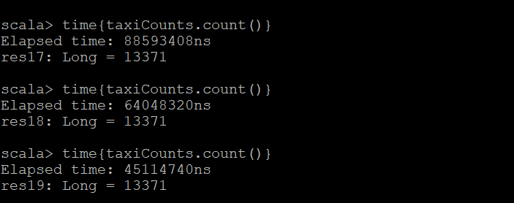
Рисунок 17 – Время подсчета общего числа такси
В ходе выполнения работы был сделан проект в IntelliJ IDEA на языке Scala. Был произведен анализ данных велопарковок и поездок на велосипедах. Был произведен запуск проекта на Hortonworks.
Выводы данных по результатам выполнения работ находятся в файле README.md в репозитории https://github.com/ShadowOfDen/BigData.

ЗАКЛЮЧЕНИЕ
В результате лабораторной работы были изучены операции загрузки и выгрузки данных в HDFS, базовые операции Apache Spark в spark-shell. В IntelliJ IDEA был создан проект по обработке данных на локальном компьютере и были выполнены задания и проведен анализ данных. А сам проект был запущен на виртуальной машине Hortonworks.

